Проект
Республика Татарстан  Исполнительный комитет  Пестречинского  муниципального района  422770, с. Пестрецы, ул. Советская, 18 | 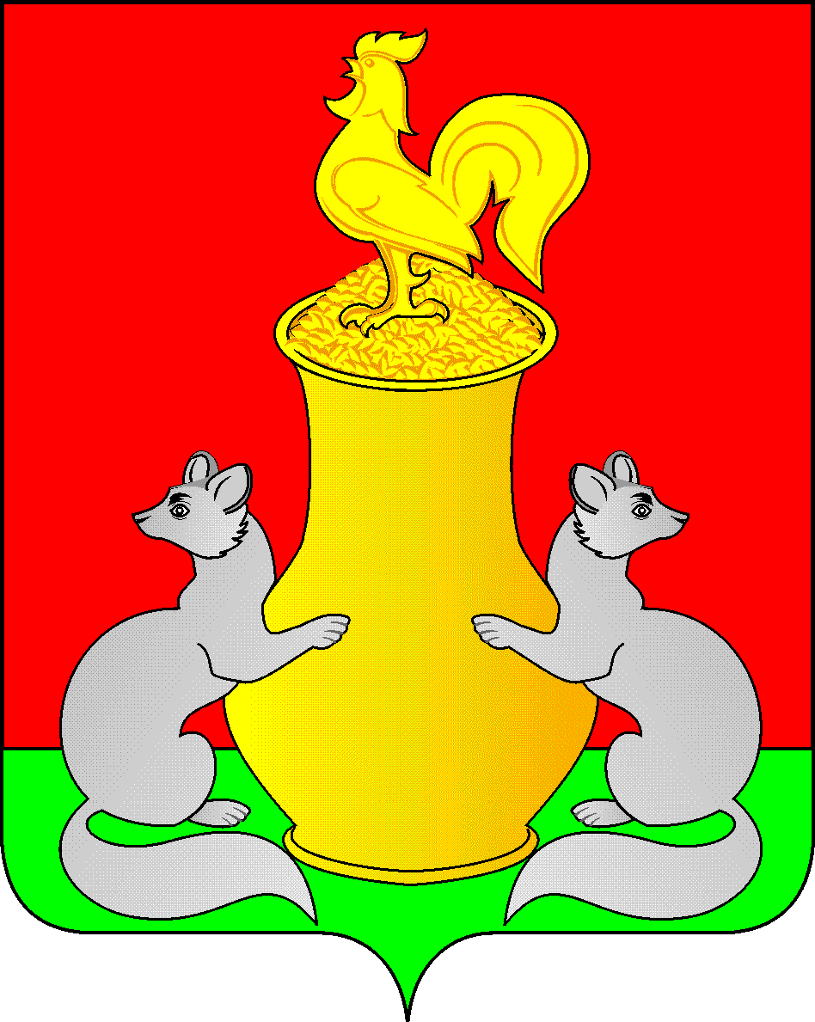 | Татарстан Республикасы  Питрәч муниципаль  районы  башкарма комитеты  422770, Питрәч авылы, Совет урамы, 18
тел. +7 (84367) 3-02-02 факс: (84367) 3-02-01 E-mail: pitriash@tatar.ru

ПОСТАНОВЛЕНИЕ КАРАР

от «____»____________20__ г. №______

Об утверждении Программы повышение безопасности дорожного движения в Пестречинском муниципальном районе Республики Татарстан на 2026 год

В целях повышения безопасности дорожного движения на 2026 год, в соответствии с исполнением постановления Кабинета Министров Республики Татарстан от 17.12.2021 №1250 «О реализации мер по повышению безопасности дорожного движения в Республике Татарстан, сокращению дорожно-транспортных происшествий и снижению тяжести их последствий», Исполнительный комитет Пестречинского муниципального района Республики Татарстан ПОСТАНОВЛЯЕТ:

- Утвердить прилагаемую Программу повышение безопасности дорожного движения в Пестречинском муниципальном районе Республики Татарстан на 2026 год (далее – программа).
- Определить координатором программы по профилактической работе Заместителя руководителя Исполнительного комитета Пестречинского муниципального района Республики Татарстан – Шайхутдинова Р.Р..
- Опубликовать настоящее постановление на официальном портале правовой информации Республики Татарстан (www.pravo.tatarstan.ru) и на официальном сайте Пестречинского муниципального района в сети Интернет (https://pestreci.tatarstan.ru/).
- Контроль за исполнением настоящего постановления возложить на Шайхутдинова Р.Р.

Руководитель Исполнительного комитета
Пестречинского муниципального района
Республики Татарстан И.Р.Давлетханов

